【老师】数值计算方法-张老师(2755412521)  16:03:33  
第4次作业（对应第4个课件，04-Divided Difference.ppt）布置如下。  
【老师】数值计算方法-张老师(2755412521)  16:06:25  
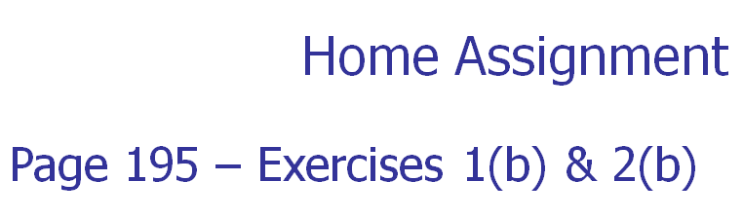  
【老师】数值计算方法-张老师(2755412521)  16:07:26  
（如常，上述作业页码对应bookforppt.pdf其中页码）  
【老师】数值计算方法-张老师(2755412521)  16:09:20  
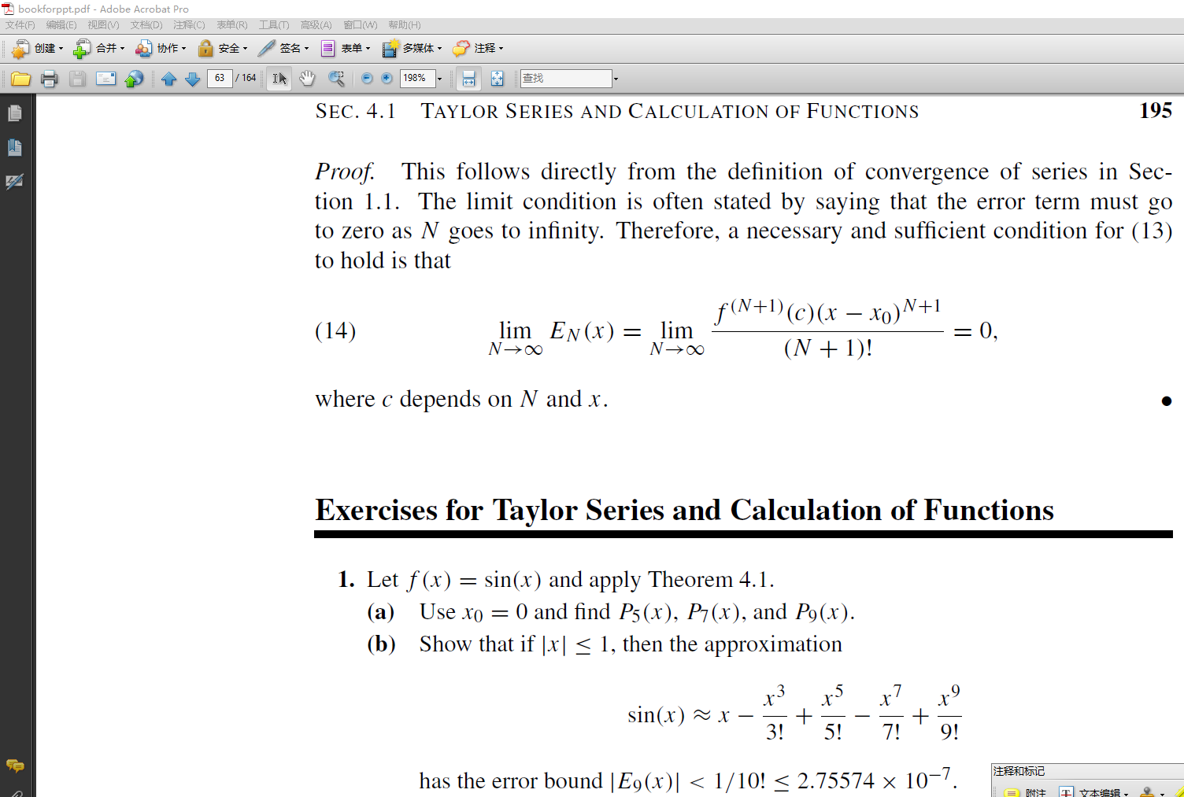  
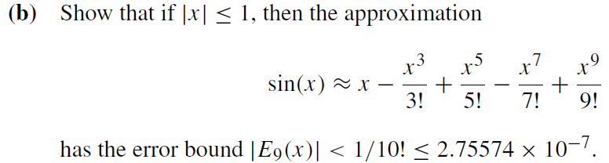  
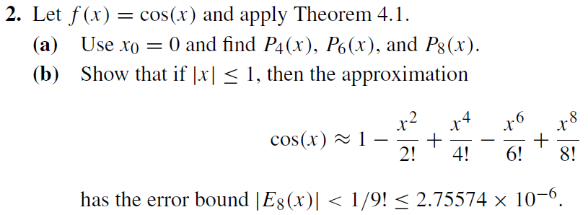  
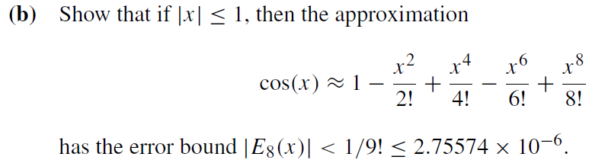  
【老师】数值计算方法-张老师(2755412521)  16:10:29  
  
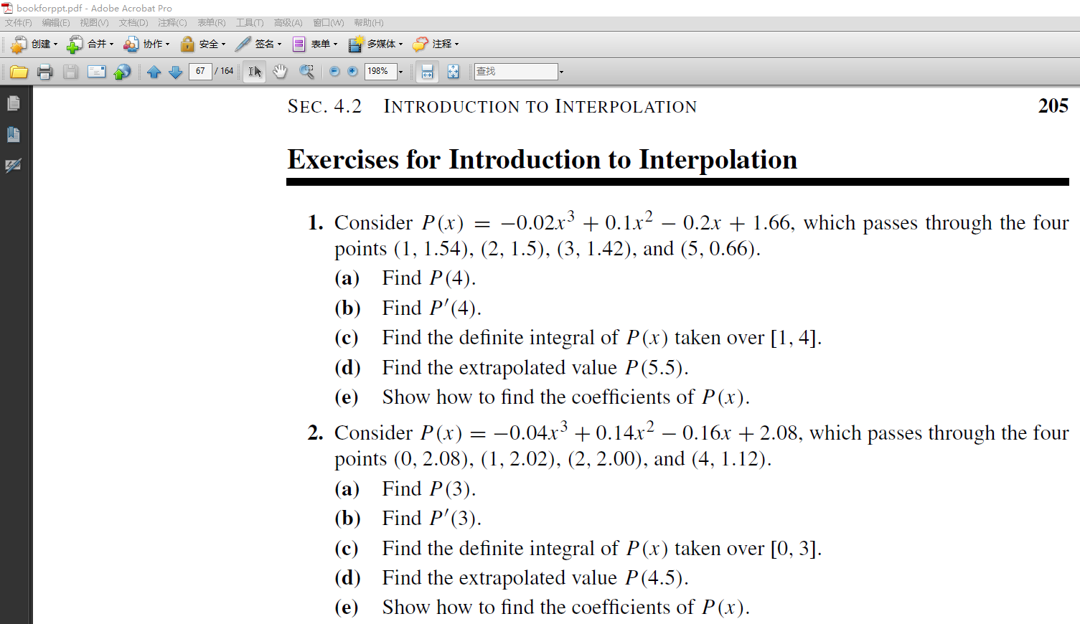  
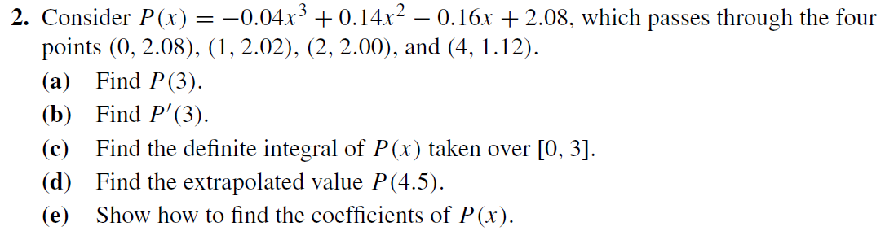  
【老师】数值计算方法-张老师(2755412521)  16:11:39  
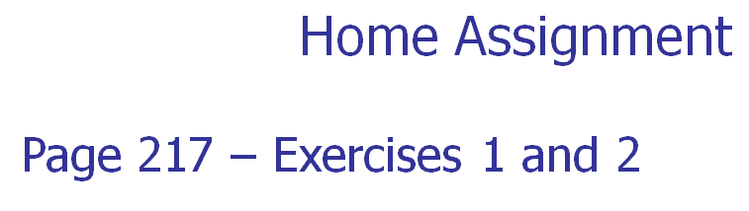  
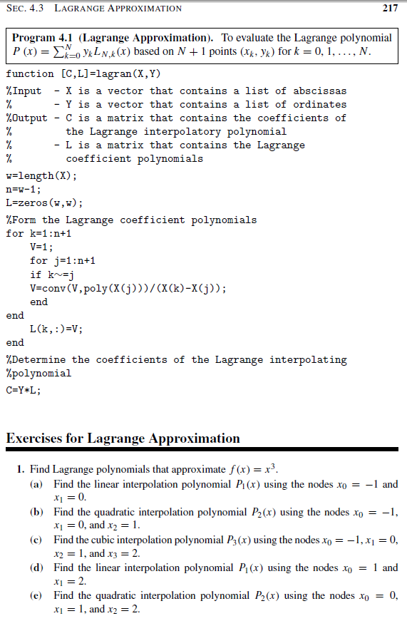  
【老师】数值计算方法-张老师(2755412521)  16:12:48  
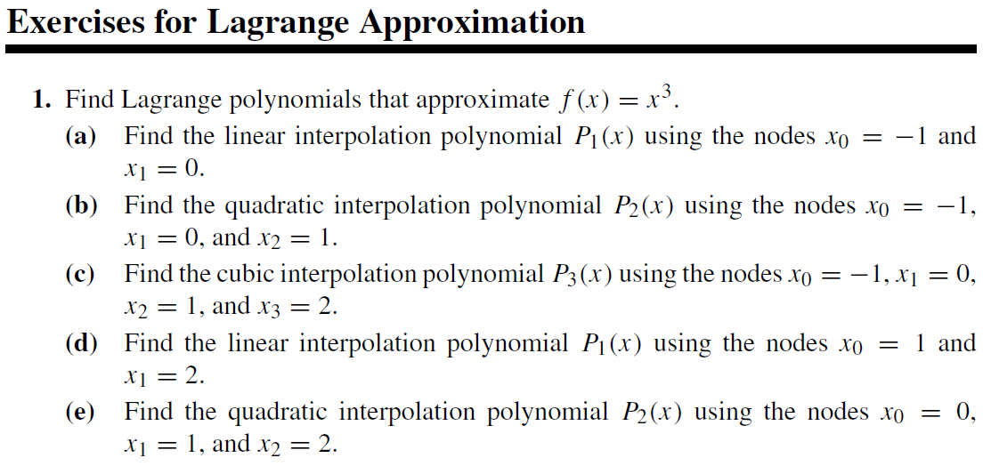  
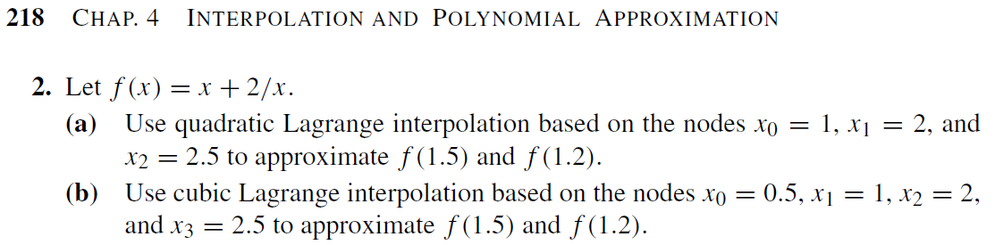  
  
【老师】数值计算方法-张老师(2755412521)  16:14:18  
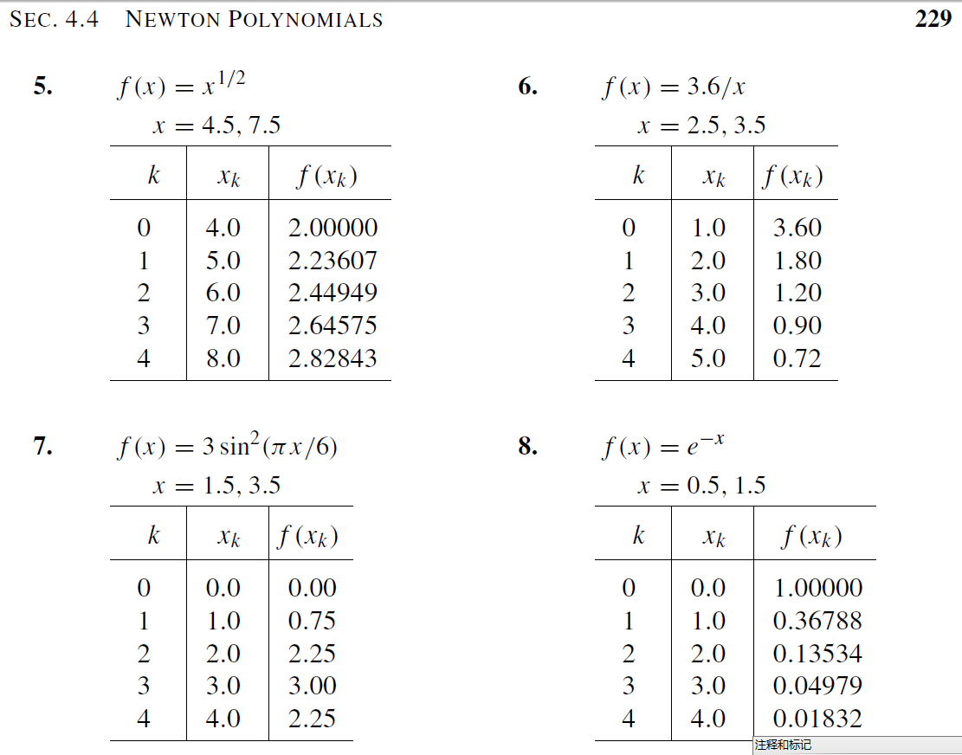  
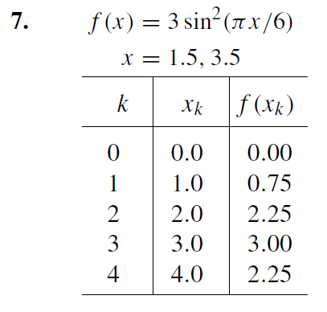  
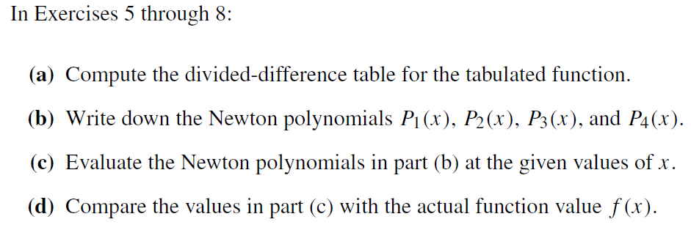  
【老师】数值计算方法-张老师(2755412521)  16:15:53  
第四章的作业（也即，第四次作业）4月26号或之前交  
注：如常，作业写完后、自查无误后请尽快发到公用邮箱，以免迟发过期或忘发/漏发影响平时成绩，公用邮箱为sysu_numerial2020@163.com, 大家提交作业的主题命名以“学号_hwx_姓名”的方式提交, x代表第几次作业，比如第四次作业为“学号_hw4_姓名”。  
【老师】数值计算方法-张老师(2755412521)  16:20:37  
大家自学辛苦了、麻烦了，也多谢啦，祝好祝成功顺利（开学后可能/应该会有就自学内容的考试安排，以评估大家自学效果与开展对应补教措施）  
【老师】数值计算方法-张老师(2755412521)  16:25:24  
C:\Users\admin\AppData\Local\Temp\G@YVKCPZR)X}3UKB(_VF`LW.gif